Quadro Rubic Una

 | Quadro 40 | E-7344213  Art. 574800 | 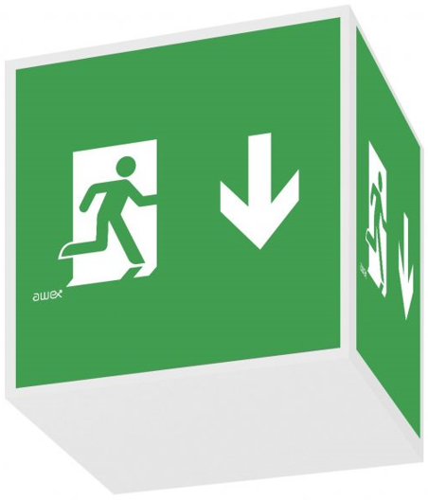 | Batteri: Enligt Central  Piktogram: Piktogramset  Läsavstånd: 40m  Montage: Tak  Bestyckning: LED  Övrigt: IP41  Effekt:3x1W

 | Quadro 60 | E-  Art. 574801 |  | Batteri: Enligt Central  Piktogram: Piktogramset  Läsavstånd: 60m  Montage: Tak  Bestyckning: LED  Övrigt: IP41  Effekt:3x1W

Tillbehör Quadro:
Symbolfolie Pil Höger Rullstol | E-7347113 | Art. 129980
Symbolfolie Pil Vänster Rullstol | E-7347114 | Art. 129981
Symbolfolie Pil Ned Rullstol | E-7347115 | Art. 129982

Foton:
Piktogram Pil ned
Piktogram Pil hö
Piktogram Pil vä
Piktogram Pil ned Rullstol | 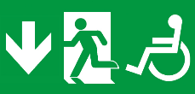
Piktogram Pil hö Rullstol | 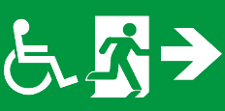
Piktogram Pil vä Rullstol | 